Universidad Nacional de La Plata
Facultad de Psicología
Proyecto de investigación

2024

PLAN DE ACTIVIDADES

CÁTEDRA: PSICOLOGÍA LABORAL
DOCENTE A CARGO: CONSTANZA ZELASCHI
ESTUDIANTE: Jorgelina Inés Roldán

Presentación
A continuación, se detallará el Plan de Actividades correspondiente a la estudiante Jorgelina Inés Roldán (DNI 36.174.803), que se desarrollará en la Cátedra “Psicología Laboral” de la Facultad de Psicología de la Universidad Nacional de La Plata. Dicho plan corresponde al proyecto de investigación “Transformaciones del proceso producción del cuidado en el marco de la desmanicomialización y su impacto en la salud de los/as trabajadores/as. Estudio de un dispositivo de cuidado socio-comunitario del Hospital Alejandro Korn de Melchor Romero” en el año 2024.

Plan de Actividades
- Presencia y contribución en las clases teóricas durante el segundo cuatrimestre del ciclo lectivo en el cual se desarrolla la materia.

- Concurrencia a las reuniones de trabajo al interior del proyecto de investigación que se dispusieran.

- Participación en la lectura y debate crítico de textos académicos en los espacios de discusión y reflexión propiciados por el equipo del proyecto de investigación.

- Elaboración de planificaciones didácticas en torno a presentación temáticas propias del proyecto de investigación.

- Producción de materiales didácticos y audiovisuales sobre algún tema específico enmarcado en el proyecto de investigación.

- Contribuir en la confección de informes de avances por parte del equipo de trabajo.

- Visitar el territorio para establecer una agenda de actividades con el sujeto-objeto de estudio.

- Participar en observaciones y entrevistas en profundidad.

- Contribuir en la confección de informes de avances y materiales de difusión en relación a los datos obtenidos en el proceso.

- Participar en el análisis del procesamiento de los datos, transcripciones y codificación de los mismos.

- Participar a la confección de informes de avances y materiales de transmisión de datos emergentes del trabajo de campo.

- Participar en actividades de difusión de los datos

- Trabajar de manera conjunta para la confección de artículos científicos, participación en congresos y materiales de difusión en general para la transmisión de los resultados de la investigación.

- Participar de la organización de jornadas de reflexión a partir de los principales resultados y líneas de trabajo que puedan desprenderse de los mismos.

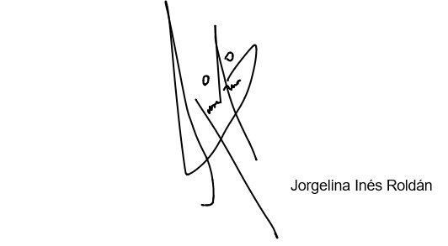

------------------------------------------------ ------------------------------------------------
Estudiante Jorgelina Roldán Dra. Constanza Zelaschi

